
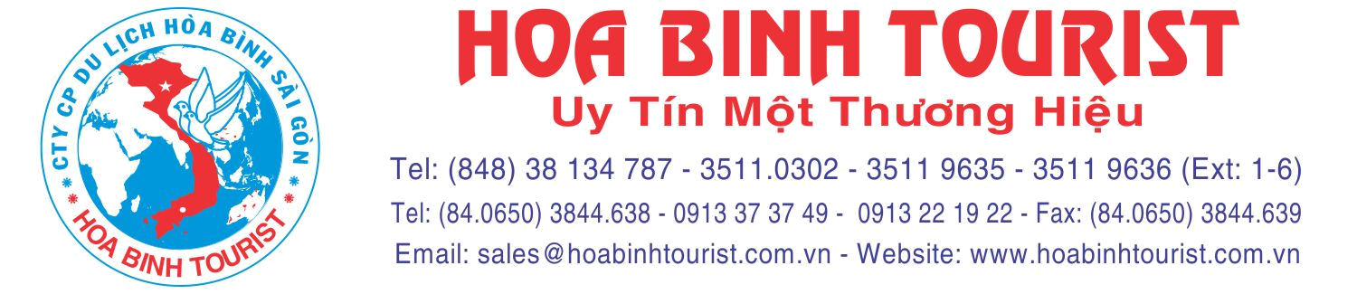
THỜI GIAN: 2N2Đ
PHƯƠNG TIỆN: Xe du lịch
KHỞI HÀNH: Tối Thứ 6 Hàng tuần

Đà Lạt - Tình yêu & Nỗi nhớ!

ĐÊM 01 & NGÀY 01: TP. HCM – ĐÀ LẠT TP. NGÀN HOA: (ĂN 3 BỮA)

19h30: Quý khách tập trung tại Văn Phòng HOABINHTOURIST: 8 đường số 2, Cư Xá Chu Văn An, Phường 26, Quận Bình Thạnh. Khởi hành đi Đà Lạt cùng nhau tìm hiểu về những mẫu chuyện thú vị trên hành trình. Sinh hoạt tập thể trên xe.
06h30: Đến Đà Lạt. Quý khách thư giản di chuyển vào nhà hàng dùng điểm tâm sáng.
08h30: Đoàn tham quan nhà Hoa Khô thành phố. Quý khách chiêm ngưỡng hàng trăm loại hoa, từ những loại hoa quen thuộc đến những loại hoa quý hiếm.
09h30: Hướng dẫn viên và đoàn sẽ cùng nhau chinh phục đỉnh núi Lang Biang_nơi tình yêu ngự trị, cùng nhau khám phá câu chuyện đầy nước mắt của chàng Lang và Biang với câu chuyện tình đầy trắc trở.
11h00: Quý khách dùng cơm trưa. Nhận phòng nghỉ ngơi.
14h30: Đoàn khởi hành tham quan Biệt Điện Trần Lệ Xuân, được xây dựng mô phỏng theo kiến trúc người Pháp hiện đại bậc nhất thời bấy giờ. Gần như toàn bộ vật liệu xây dựng, đồ vật trang trí, dụng cụ sinh hoạt trong biệt điện đều được nhập khẩu từ nước ngoài.
16h30: Quý khách tham quan vường hoa Minh Tâm. Đến đây quý khách tận mắt chứng kiến những cây Hoa Hồng cổ thụ nhất Đà Lạt, nhiều loại hoa quý hiếm trong nước và cả thế giới.
18h30: Quý khách dùng cơm tối tại nhà hàng. Đoàn đến khách sạn về phòng và tự do khám phá thành phố của ngàn hoa. Chụp hình lưu niệm với chủ đề “Rực Rỡ hơn hoa”, cùng nhau thưởng thức những ly sữa đậu nành nóng .. hay cà phê trong cái không khí se se lạnh đặc trưng ở đây.
NGÀY 2: ĐÀ LẠT – TP. HCM: (ĂN 2 BỮA)

06h00:Đoàn dùng điểm tâm sáng tại nhà hàng. Sau đó quý khách làm thủ tục trả phòng.
07h00: Khởi hành về TP.HCM. Đoàn ghé chợ Đà Lạt mua sắm dâu tươi, rau củ quả chất lượng và rẻ, hay mua quà cho bạn bè và người thân. Chọn những bó hoa hồng tươi siêu rẻ mang về nhà… mua dâu tươi…
08h00: Trên đường về Xe đưa đoàn đến đỉnh Đồi Robin quý khách ngắm toàn cảnh Tp Đà Lạt, quý khách đi cáp treo (chi phí tự túc) hoặc đi bằng xe viếng Thiền Viện Trúc Lâm, đoàn gé tham quan thác Datanla bằng máng trượt một trong những công nghệ tiên tiến hiện đại của Đức, cảm nhận cảm giác với trò chơi siêu tốc này. Hay quý khách có thể độc bộ theo những bậc thang xuống thác để thể hiện sự dẻo dai của đôi chân mình qua ven rừng. Cùng nhau lưu lại những khoảnh khắc đẹp dưới chân thác. (chi phí tự túc)
11h30: Đoàn dùng cơm trưa tại Tam Châu Bảo Lộc. Sau đó khởi hành về lại TP.HCM.
18h30: Về đến điểm đón ban đầu, Chia tay đoàn, kết thúc chuyến tham quan!
Kính chúc quý khách có một chuyến tham quan thú vị và ý nghĩa!

GÍA TOUR TRỌN GÓI ( Khách Việt Nam )

GIÁ TOUR TRỌN GÓI | TRẺ EM 6 - 11 TUỔI | KHÁCH SẠN
995.000đ/1pax | 50% giá vé người lớn | 2 SAO
( Giá có thể thay đổi theo từng thời điểm khởi hành )

Dịch vụ bao gồm: 2 bữa ăn sáng 45.000đ/1suất + 3 bữa ăn chính 90.000đ/1suất + Khăn,Nước 1chai/cái/ngày + Nón du lịch Hòa Bình Tourist + Vé tham quan theo chương trình + Bảo hiểm du lịch 20.000.000đ/trường hợp + HDV nhiệt tình vui vẻ + Xe đời mới, tài xế tận tình + Quà tặng trên xe và nhiều phần quà xổ số trúng thưởng trên xe khác.
Lưu ý: Giá trên chưa bao gồm VAT + Chi phí ngoài chương trình + Xe jeep LangBiang + Thác Datanla
VUI LÒNG LIÊN HỆ:
HOTLINE: Mr Cường 0918 80 48 49 – 0937 084 311
MAIL: cuong.sales@hoabinhtourist.com.vn

